

Instrucciones para enviar informes XBRL a la Superintendencia de Valores y Seguros
TAXONOMIA SVS CL-CI 2013

19 MARZO 2013

Contenido

1. Introducción 3
2. Instrucciones generales 4
3. Nombre del o los archivos a enviar 5
4. Proceso validación archivos XBRL 8
5. Envío archivos XBRL 10
6. Otras sugerencias: Descargar Taxonomía 13
ANEXO 1: GLOSARIO 15
ANEXO 2: Guía para entender los elementos de la taxonomía SVS CL-CI 2013 17
ANEXO 3: Flujo generar y enviar los informes XBRL a SVS 19

Introducción

XBRL (eXtensible Business Reporting Language) es un estándar que se utiliza para comunicar información entre las empresas y otros usuarios de la información financiera. XBRL posee dos características necesarias para implementar el reporting electrónico: por un lado, la posibilidad de definir diccionarios de conceptos (taxonomías XBRL) y por otro, un formato electrónico común para los informes de negocios (los informes de negocios usarán los conceptos definidos en el diccionario).

El Equipo XBRL de la Fundación IFRS es responsable de desarrollar la representación XBRL de las Normas Internacionales de Información Financiera (IFRS) - incluyendo las Normas Internacionales de Contabilidad (IAS) y las interpretaciones - como son emitidas por el IASB, conocida como la Taxonomía IFRS.

La Taxonomía SVS CL-CI 2013 extiende de la Taxonomía IFRS 2012, reutiliza todos los conceptos, las relaciones de presentación y de cálculo de la Taxonomía IFRS 2012 y le agrega las exigencias adicionales de la normativa chilena.

Este documento contiene instrucciones básicas para generar y enviar los informes XBRL a la Superintendencia de Valores y Seguros.
También contiene algunas sugerencias metodológicas que podrían ayudar a los preparadores de dichos informes.

Está dirigido a:

1. Personas del departamento financiero que deban preparar informes a
la SVS los cuales deben tener conocimientos mínimos del lenguaje
XBRL.

2. Usuarios técnicos y desarrolladores de soluciones para automatizar el
Proceso de generación de informes XBRL para la SVS

Para comprender este documento se requiere que el usuario conozca el estándar XBRL y la Taxonomía SVS CL-CI 2013.

Instrucciones generales

Las sociedades que deben enviar sus estados financieros referidos al año 2013 bajo normas IFRS y en archivos XBRL deberán seguir lo siguiente:

- Solo se puede hacer utilizando la taxonomía SVS CL-CI 2013 (no serán válidas las taxonomías anteriores).

- La sociedad podrá definir todos los contextos que necesite e identificarlos con los nombres que desee.

- Siguiendo el estándar XBRL, las cifras de los elementos de los estados financieros en el archivo XBRL deben ser informadas en pesos (CLP) o en dólares (USD).

- La exactitud de las cifras de unidades monetarias debe ser miles de pesos (o miles de dólares USA) lo cual habrá de indicarse para cada elemento según las reglas establecidas en el estándar XBRL, agregando 3 ceros a la derecha de cada cifra y usando el atributo decimals=”-3” en cada elemento monetario.

- Los archivos que forman parte de la taxonomía de la SVS deberán usarse siempre utilizando sus direcciones oficiales en Internet. No está permitido usar una copia local de los archivos oficiales de la SVS.

Esta norma aplica tanto para los archivos de la taxonomía utilizados en el informe XBRL como para los archivos de la taxonomía utilizados en taxonomías extendidas por parte de las empresas.

Los esquemas XML correspondientes a extensiones de la taxonomía de la SVS creados por las empresas que reportan a la SVS, los cuales serán referidos desde los informes XBRL creados por dichas empresas los denominaremos “Archivos Shell”.
A continuación se muestra el contenido de un archivo Shell, que hace referencia a un archivo oficial de la taxonomía de la SVS.

Ej. Extracto de un archivo Shell bien definido, la referencia al archivo de la
taxonomía de la SVS se hace usando su dirección oficial en Internet:

<import namespace="http://www.svs.cl/cl/fr/ci/2011-04-26/cl-ci_ias-1_2010-04-30_role-210000" schemaLocation="http://www.svs.cl/cl/fr/ci/2011-04-26/cl-ci_ias-1_2010-04-30/cl-ci_ias-1_2010-04-30_role-210000.xsd" />

Ej. Extracto de un archivo Shell mal definido; la referencia al archivo de la
taxonomía de la SVS se hace usando una dirección local relativa:
<import namespace="http://www.svs.cl/cl/fr/ci/2011-04-26/cl-ci_ias-1_2010-04-30_role-210000" schemaLocation="cl-ci_ias-1_2010-04-30/cl-ci_ias-1_2010-04-30_role-210000.xsd" />

Nombre del o los archivos a enviar

- Se enviará 1 solo archivo a la SVS. Este podrá ser un informe xbrl (con extensión .xbrl) o un archivo comprimido zip (con extensión .zip), dependiendo de la cantidad de archivos que tengan que remitir.

- Si la extensión del archivo es .xbrl: solo remite el informe, no envían archivo shell ni extensión.

c. Si el archivo es .zip: el contenido puede ser solo un informe xbrl o bien pueden enviar el informe xbrl, el shell y extensiones.

d. El nombre del archivo que remitan debe cumplir el siguiente patrón: RUT_PERIODO_BALANCE.EXTENSION
Donde:
RUT : Representa el RUT de la sociedad, sin puntos separador de miles ni dígito verificador.
PERIODO : Representa el período que están informando en formato AAAAMM (año con 4 dígitos y mes con 2 dígitos).
BALANCE : Representa el tipo de balance que informa. Debe ser informado en mayúsculas y la I para balance individual, y C para consolidado.
EXTENSION: Puede ser “xbrl” o “zip”, tal y como se ha indicado anteriormente.

e. A su vez, los nombres de los informes xbrl y shell deberán cumplir el siguiente patrón:
Informe: RUT_PERIODO_BALANCE.xbrl
Shell: RUT_PERIODO_BALANCE_shell.xsd

f. El nombre del informe no lleva identificador, sin embargo el nombre de la shell debe llevar adjunta la palabra _shell en letras minúsculas.

g. Los nombres de cualquier otro archivo que se incluya como parte de la extensión a la taxonomía serán asignados por la sociedad, pero deben comenzar con:
RUT_AÑO-MES-DIA_BALANCE_xxx.xml o bien
RUT_AÑO-MES-DIA_BALANCE_xxx.xsd.
Donde:
RUT : Representa el RUT de la sociedad, sin puntos separador de miles ni dígito verificador.
AÑO-MES-DIA : Representa la fecha en que se creó la extensión con la que se preparó la instancia o informe XBRL. El año debe informarse con 4 dígitos, el mes y día con 2. El separador en la fecha será el guión.
BALANCE : Representa el tipo de balance que informa. Debe ser informado en mayúsculas y la I representa el balance individual y la C el consolidado.
xxx : Representa cualquier nombre que quiera anexar la sociedad para identificar mejor la extensión. Así, para las extensiones que sean generadas por la SVS, el valor de xxx será dimension, dim_definicion y dim_label para diferenciar los 3 archivos.

Ejemplos de nombres válidos:
Archivo: 99000000_201203_C.zip
Informe: 99000000_201203_C.xbrl
Shell: 99000000_201203_C_shell.xsd

Archivo: 77000000_201203_I.zip
Informe: 77000000_201203_I.xbrl
Shell: 77000000_201203_I_shell.xsd

Archivo: 66000000_201203_C.zip
Informe: 66000000_201203_C.xbrl
Shell: 66000000_201203_C_shell.xsd
Extensión: 66000000_2012-03-30_C_dimension.xsd
66000000_2012-03-30_C_dim_definicion.xml
66000000_2012-03-30_C_dim_label.xml

La fecha en los archivos de extensión debe venir con formato AAAA-MM-DD

Proceso validación archivos XBRL

La validación XBRL es el proceso mediante el cual se comprueba que el archivo XBRL generado por las empresas está de acuerdo con la especificación XBRL 2.1 y las especificaciones de que ésta depende así como con las reglas de negocio especificadas en la taxonomía del IFRS y de la propia SVS. La validación asegura que los archivos XBRL generados por las empresas van a lograr ser leídos y procesados correctamente por cualquier otro procesador XBRL del mercado. Asegurando la compatibilidad de los datos y el acceso a la información de los informes financieros.
Las reglas de validación que se aplican para la taxonomía del 2013 son las relacionadas con la especificación XBRL 2.1 y la Especificación de Dimensiones XBRL 1.0.
La validación de los archivos XBRL enviados por las empresas (Informes XBRL y extensiones XBRL) es una validación estándar, la cual puede realizarse por las propias empresas si disponen del software XBRL adecuado antes de enviar los archivos. La SVS también realizará una validación de dichos archivos. El uso de validadores por parte de las empresas es obligatorio.

El proceso de validación puede generar dos tipos de señales:
Errores: Los errores indican que el archivo no está de acuerdo con las reglas de la especificación XBRL 2.1 o con algunas de las reglas de negocio indicadas en la taxonomía hasta el punto de no permitir la interoperabilidad de los datos. Los archivos con errores serán rechazados por la SVS.
Advertencias: Las advertencias indican que el archivo XBRL está de acuerdo con las reglas de la especificación XBRL 2.1 pero presenta inconsistencias en sus datos. El caso más común de inconsistencia es cuando no se verifica una regla de cálculo indicada en la taxonomía. Los archivos con advertencia serán rechazados por la SVS.

Los pasos para validar los archivos xbrl son;
a. Al ingresar al SEIL, existen dos opciones, elegir la opción “Prevalidación de Archivo XBRL 2.1 para sociedades”

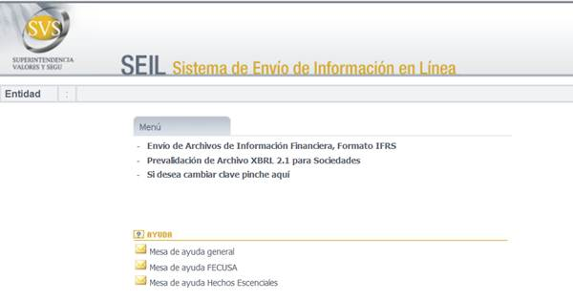

b. Se recibe un correo de la SVS con un link al informe de validación de los archivos enviados, donde se detallan los errores y las advertencias.
c. La sociedad puede corregir los archivos y volver a enviar a prevalidar.
d. Si ya está seguro que su archivo no contiene errores, debe ingresar a la opción “Envío de Archivos de Información Financiera, Formato IFRS” y proceder al envío del archivo siguiendo los pasos que se le indican.

Para consultar las validaciones ver documentos “VALIDACIONES BASICAS” y “VALIDACIONES ADICIONALES TAXONOMIA SVS CL-CI 2013”

Envío archivos XBRL

- Al ingresar al Sistema SEIL con su usuario y clave le aparecen las siguientes opciones:
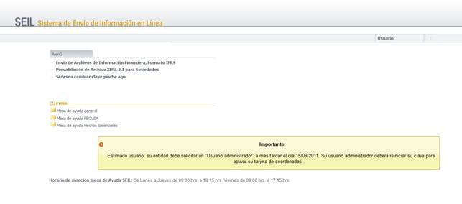
- Para el envío debe seleccionar la opción “- Envío de Archivos de Información Financiera, Formato IFRS”, le aparecerá la pantalla siguiente

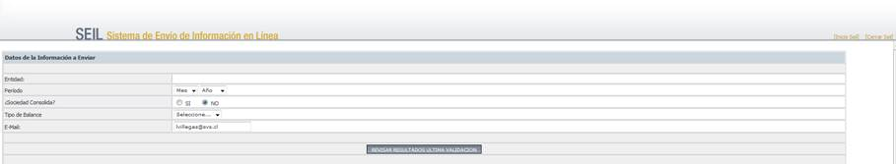
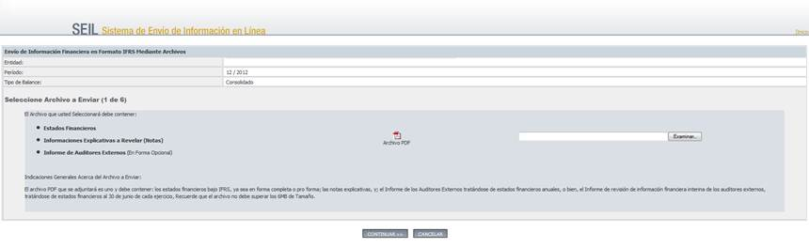
- Luego de ingresar los parámetros solicitados en la pantalla anterior y al presionar el botón “CONTINUAR”, comenzarán a aparecer las ventanas donde se solicita cada uno de los archivos.
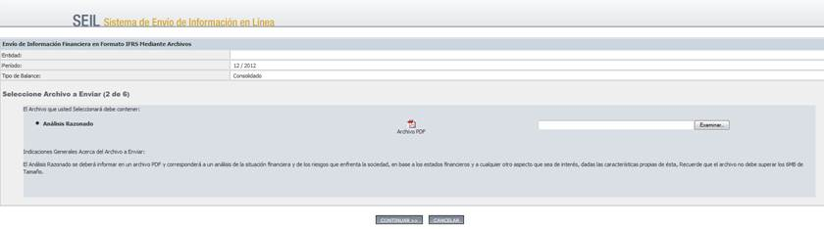

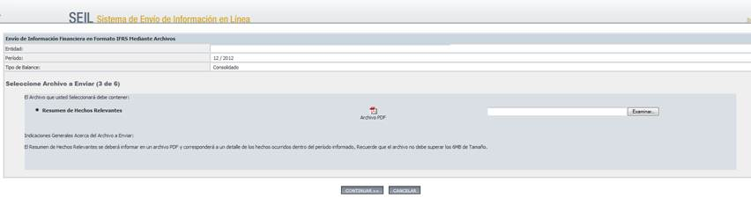

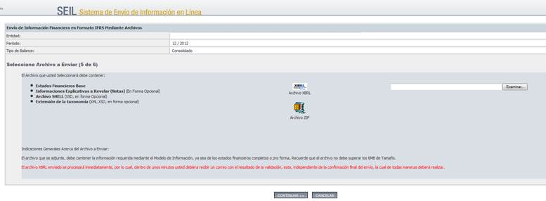
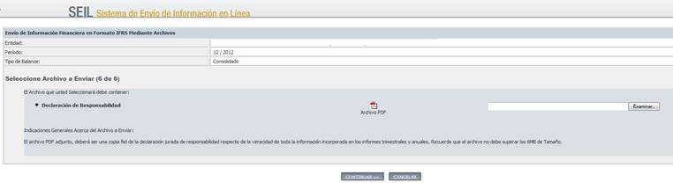
- Para finalizar el envío debe presionar el botón “CONFIRMAR”, sino queda el proceso en estado “Pendiente”.
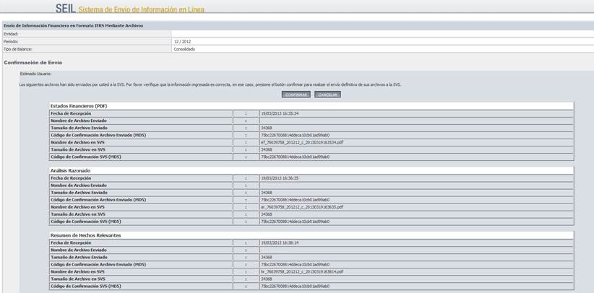

Otras sugerencias: Descargar Taxonomía

Se ha puesto a disposición del público la Taxonomía en formato zip en nuestro sitio, para ser descargada y permitir acelerar los accesos a los archivos en la elaboración de los reportes financieros o en la revisión de reportes con la Taxonomía CL-CI 2013.

- Descargar carpeta zip que contiene los archivos y carpetas de la taxonomía SVS CL-CI 2013 de la página web de la SVS y guardarla en su PC.

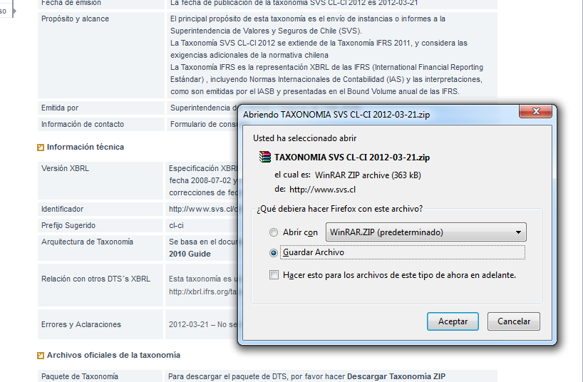

- Para trabajar más rápido y eficientemente con su software, puede mapear las taxonomías SVS CL-CI 2013 e IFRS 2012 desde sus direcciones oficiales a su copia local.

Archivos Taxonomía SVS 2013 descargables desde :
http://www.svs.cl/sitio/xbrl/doc/2013/cl-ci-taxonomy_2013-01-31.zip

Archivos Taxonomía IFRS 2012 descargables desde :

http://www.ifrs.org/Documents/20120329FINALTaxonomy.zip

En el caso de que fuera necesario, éstos son otros archivos que también debería mapear desde su dirección oficial.
http://www.xbrl.org/dtr/type/numeric-2009-12-16.xsd
http://www.xbrl.org/dtr/type/nonNumeric-2009-12-16.xsd
http://www.xbrl.org/lrr/role/negated-2009-12-16.xsd
http://www.xbrl.org/lrr/role/net-2009-12-16.xsd
http://www.xbrl.org/lrr/role/reference-2009-12-16.xsd

ANEXO 1: GLOSARIO

Archivos Shell
Son esquemas XML correspondientes a extensiones de la taxonomía de la SVS creados por las empresas que reportan a la SVS, los cuales serán referidos desde los informes XBRL creados por dichas empresas.
Dimensiones
Una dimensión es esencialmente una categorización de datos. Esta estructura de datos permite ingresar mayor información contextual para un dato en una instancia.
DTS
Del inglés “Discoverable Taxonomy Set”. Término que se refiere al conjunto de archivos XBRL (Esquemas y Linkbases) que un procesador XBRL debe descubrir a partir de uno o varios archivos dados denominados “puntos de entrada”, siguiendo las reglas indicadas en la sección 3.2 de la especificación XBRL 2.1
Extensión
Es un grupo de archivos XML que permiten modificar la Taxonomía Oficial, generando reportes “a la medida” de cada empresa
Hypercubo o cubo de dimensiones
Un “cubo de dimensiones” es un conjunto de dimensiones que puede añadirse a un elemento definido en el diccionario.
Instancia o informes
Los documentos instancia, son archivos XML que contienen efectivamente los datos que son reportados. Este documento referencia a una taxonomía específica para dar significado a los datos, donde cada dato tiene su correspondencia en un concepto.
Linkbases
Se denominan así a los contenedores de relaciones y recursos en XBRL. Son archivos con extensión .xml los cuales forman parte de la Taxonomía.
Linkbases de Definición
El estándar XBRL 2.1 define 5 tipos de contenedores de relaciones (Presentación, Cálculo, Definición, Etiquetas y Referencias). Cada contenedor de relaciones puede tener relaciones de un solo tipo. La especificación de Dimensiones XBRL utiliza el contenedor de Definición para crear estructuras multidimensionales relacionadas con los conceptos XBRL.
Punto de entrada
Se denomina así al archivo o conjunto de archivos desde los que comenzará a construirse el DTS según las reglas indicadas en la sección 3.2 de la especificación XBRL 2.1

Role o “grupo de relaciones”
Un “role” es el nombre que recibe un conjunto de relaciones de un mismo tipo y que, por lo general, definen el contenido de un informe financiero o una nota.
Por ejemplo, el 210000 identifica al Estado de Situación Financiera Clasificado.
Taxonomía
Grupo de archivos XML que definen los conceptos del ámbito de negocios sobre los cuales pueden ser reportados.

ANEXO 2: Guía para entender los elementos de la taxonomía SVS CL-CI 2013

La taxonomía de la SVS CL-CI 2013 define un diccionario de conceptos que pueden usarse en informes XBRL al objeto de reportar los estados financieros principales y las notas a dichos estados financieros a la Superintendencia de Valores y Seguros de Chile.
Cada concepto XBRL definido en el diccionario posee una serie de propiedades. A continuación se describe una guía de las propiedades más importantes así como la interpretación de los valores de dichas propiedades.
1. Grupo al que pertenecen los conceptos:
La mayoría de los conceptos definidos por el IASB y por la SVS pertenecen al grupo xbrli:item. Por lo tanto, son conceptos simples definidos de acuerdo con el estándar XBRL 2.1
2. Tipo de elementos
- Tipos básicos:
Son todos los elementos con un contenido como texto, número, monetario, etc. Todos ellos utilizan tipos definidos en la especificación XBRL 2.1
  - xbrli:stringItemType: indica que el formato de revelación es texto sin formato. Pero si el nombre termina en Abstract se refiere a un título; si termina en LineItems indica el comienzo de una serie de revelaciones para una tabla.
  - xbrli:dateItemType: indica que el formato de la revelación es fecha.
  - xbrli:monetaryItemType: indica que el formato de la revelación es un valor monetario.
  - xbrli:decimalItemType: indica que el formato de la revelación es un valor decimal.
  - xbrli:sharesItemType: indica que el formato de la revelación es un número de acciones.

Tipos avanzados:
  - nonnum:escapedItemType: indica que el formato de revelación es un bloque de texto en formato HTML.
  - nonnum:domainItemType: son elementos cuyo name termina en Member.Indica un miembro de un eje.

3. Elementos tipo xbrli:stringItemType que pertenecen a un grupo que no es xbrli:item:
- xbrldt:hypercubeItem: son elementos cuyos name termina en Tabla. Indica el comienzo de una revelación de dos dimensiones
- xbrldt:dimensionItem: son elementos cuyo name termina en Axis. Indica un eje en una revelación dimensional.

4. Atributo abstract de los elementos:
Determina si los elementos son utilizables en un informe XBRL o no.
Puede ser true o false (si no tiene este atributo, se considera “false”). Cuando sea un elemento con contenido como ser un texto, un número o una fecha siempre será false. En cambio si es abstracto como un título será true.

5. Tipo de período y balance:
Los elementos pueden tener el atributo balance igual a debit o credit y el atributo periodType indicar que su contexto es instant o duration.
Por ejemplo;
Cuenta de activo debe ser debit - instant
Cuenta de pasivo debe ser credit - instant
Cuenta de ingreso debe ser credit – duration
Cuenta de gasto debe ser debit – duration

ANEXO 3: Flujo generar y enviar los informes XBRL a SVS

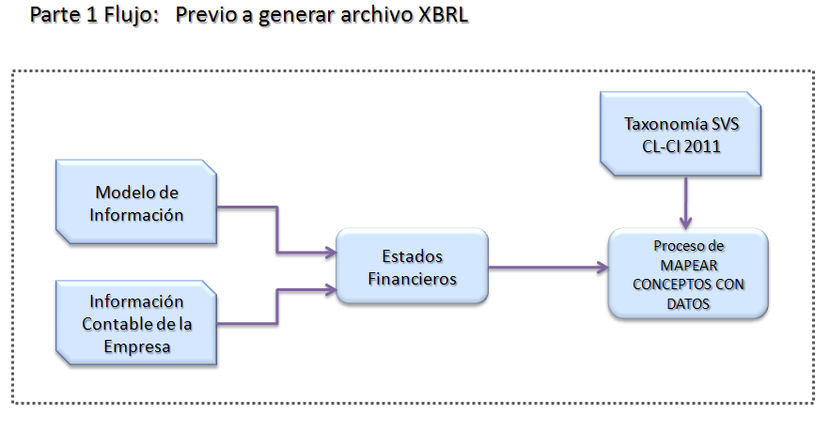

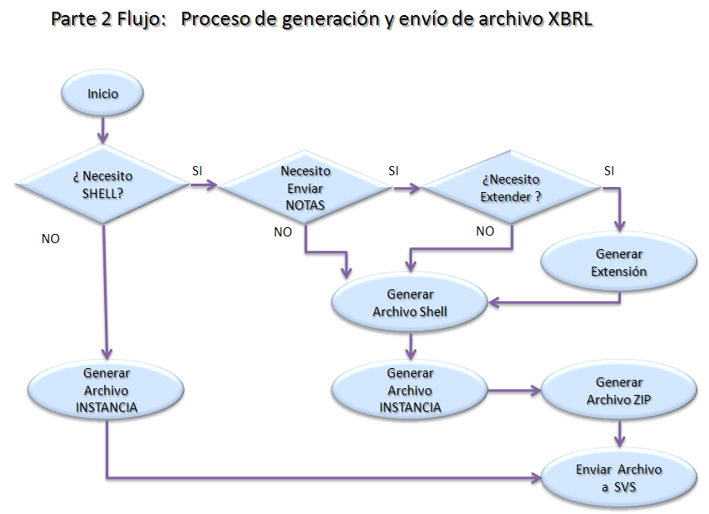

Al objeto de insertar HTML como valor de un elemento de texto deben observarse las reglas definidas en la especificación XML (http://www.w3.org/TR/REC-xml/) secciones 2.4 (escapado de caracteres reservados)

